الجمهورية الجزائرية الديمقراطية الشعبية
وزارة التربية الوطنية مديرية التربية لولاية سطيف
متوسطة كراغل عبد الله -البطحاء- الثانية متوسط الموسم الدراسي 2024/2025
اختبار الفصل الثالث في مادة العلوم الفيزيائية المدة: ساعة ونصف
الاسم:.................................................. | اللقب:.......................................... | القسم:................
التمرين الأول(7نقاط)
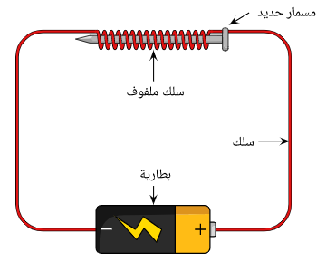
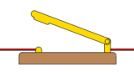
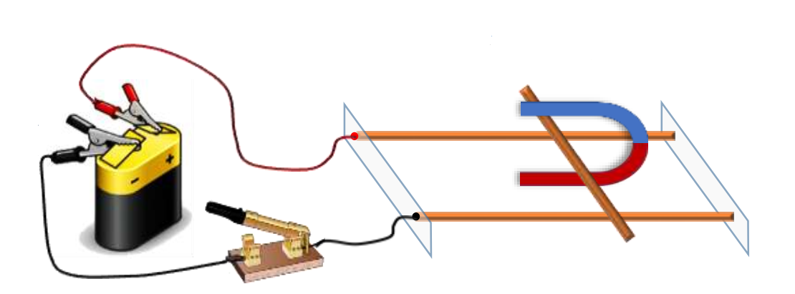
في حصة الأعمال المخبرية قام الأستاذ مع تلاميذه بالتجربتين الموضحتين في الوثيقة-1-
قاطعة
بطارية
سلك نحاسي غير مغلف
S
N
S
N
ساق معدني غير مغلف
سكتين معدنيتين
مغناطيس على شكل حرف U
الوثيقة -1-
التجربة -2-
التجربة -1-
بالنسبة للتجربة1:
1) قَدِم اسم هذه التجربة:................................................................................................................. 2) صِف ماذا يحدث عند غلق القاطعة:....................................................................................................
3) اُذكر النتيجة المتوصل اليها في هذه التجربة:.............................................................................................
..........................................................................................................................................
بالنسبة للتجربة2:
1) قَدِم اسم هذه التجربة:.................................................................................................................
2) صِفْ ماذا يحدث عند غلق القاطعة:.....................................................................................................
3) صِفْ ماذا يحدث عند عكس أقطاب البطارية أو عكس أقطاب المغناطيس:................................................................
4) اُذْكر النتيجة المتوصل اليها في هذه التجربة:............................................................................................. ..........................................................................................................................................
صفحة 1 من 2
التمرين الثاني(5نقاط)
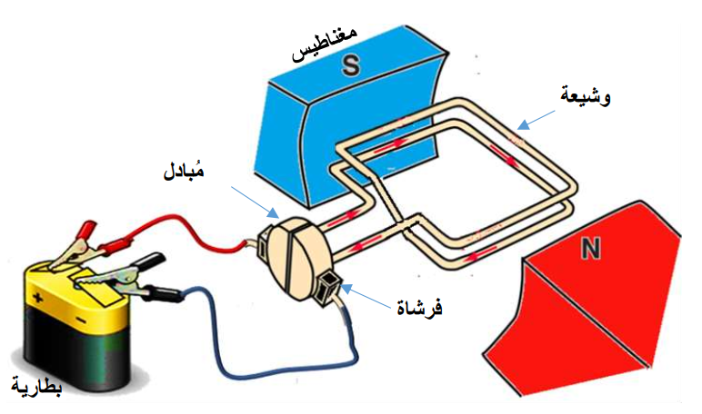
يُعد المحرك الكهربائي من بين أهم الاختراعات التي ساهمت في تطوير حياتنا اليومية والصناعية، بحيث يُستخدم في تشغيل العديد من الأجهزة مثل المروحة، الخلاط الكهربائي، الطابعة...الخ. تمثل الوثيقة-2- نموذج المحرك الكهربائي.
1: ...........
4: ................
2: ...............
3: ..................
1) سمِّ عناصر المحرك المرقمة في الوثيقة-2-
2) اُذكر مبدأ عمل المحرك الكهربائي: .....................
.........................................................
3) اِشرح كيف يُكمل العنصر الدوار في المحرك دورة كاملة:
.........................................................
.........................................................
الوثيقة -2-
..........................................................................................................................................
الوضعية الادماجية (8نقاط)
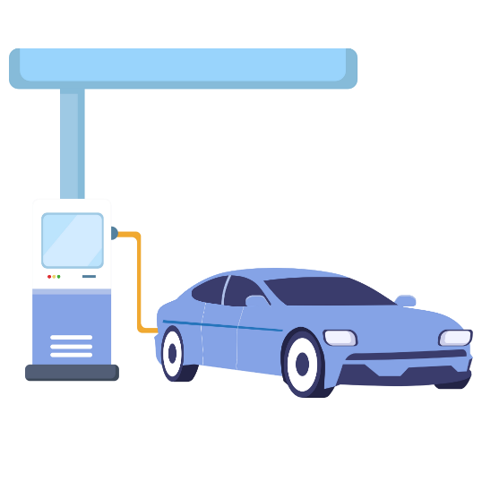
شاهد حسام شريطًا علميًا يتحدث عن السيارات الصديقة للبيئة، ومن بينها السيارة الهيدروجينية. تعمل هذه السيارة عندما يحترق غاز الهيدروجين داخل جزء خاص يسمى "خلية الوقود"، فيتحول مع غاز الأكسجين الى بخار الماء الذي يخرج عبر المدخنة الى الخارج فيتكاثف ثم يتحول الى قطرات مائية وتُستغل طاقة الاحتراق لتحريك السيارة.
1) حَدِّدْ نوع التحولات التالية مع التبرير.
أ) اِحتراق غاز الهيدروجين:.................................................................. ب) تكاثف بخار الماء:........................................................................
الوثيقة -3-
بعد التحول | قبل التحول | احتراق غاز الهيدروجين
+  ……………….……………..  ……………….……………..  ……………….…………….. |  | بالأسماء
+ |  | بالنموذج المتراص
+  ……………….……………..  ……………….……………..  ……………….…………….. |  | بالصيغ الكيميائية مع ابراز الحالة الفيزيائية لكل مادة
2) عَبِّر عن تحول احتراق غاز الهيدروجين في الجدول التالي:

3) بَيِّن لماذا تعتبر السيارة الهيدروجينية سيارة صديقة للبيئة:....................................................................................................................... ..........................................................................................................................................
صفحة 2 من 2
الإجابة النموذجية للاختبار
التمرين الأول(7نقاط)



في حصة الأعمال المخبرية قام الأستاذ مع تلاميذه بالتجربتين الموضحتين في الوثيقة-1-
قاطعة
بطارية
سلك نحاسي غير مغلف
S
N
S
N
ساق معدني غير مغلف
سكتين معدنيتين
مغناطيس على شكل حرف U
الوثيقة -1-
التجربة -2-
التجربة -1-
بالنسبة للتجربة1:
1) قَدِم اسم هذه التجربة: تجربة أورستد
2) صِف ماذا يحدث عند غلق القاطعة: عند غلق القاطعة نلاحظ انحراف الابرة المغناطيسية عن وضعيتها الحرة شمال-جنوب
3) اُذكر النتيجة المتوصل اليها في هذه التجربة: يولد مرور التيار الكهربائي المستمر في سلك ناقل حقلا مغناطيسيا
بالنسبة للتجربة2:
1) قَدِم اسم هذه التجربة: تجربة قوة لابلاص
2) صِفْ ماذا يحدث عند غلق القاطعة: يتدحرج الساق المعدني الغير مغلف
3) صِفْ ماذا يحدث عند عكس أقطاب البطارية أو عكس أقطاب المغناطيس: تنعكس جهة حركة الساق المعدني عن الحالة الأولى
4) اُذْكر النتيجة المتوصل اليها في هذه التجربة: عندما يمر تيار كهربائي في ناقل غير مغلف وموجود داخل حقل مغناطيسي فان هذا الناقل يتدحرج تحت تأثير قوة كهرومغناطيسية تسمى بقوة لابلاص (تنتج قوة كهرو مغناطيسية عن التيار الكهربائي والحقل المغناطيسي معا تسمى قوة لابلاص)
التمرين الثاني(5نقاط)
يُعد المحرك الكهربائي من بين أهم الاختراعات التي ساهمت في تطوير حياتنا اليومية والصناعية، بحيث يُستخدم في تشغيل العديد من الأجهزة مثل المروحة، الخلاط الكهربائي، الطابعة...الخ. تمثل الوثيقة-2- نموذج المحرك الكهربائي.
صفحة 1 من 2

1) سمِّ عناصر المحرك المرقمة في الوثيقة-2-
1: فرشاة
4: وشيعة
2: المبادل
3:مغناطيس
2) اُذكر مبدأ عمل المحرك الكهربائي: يعتمد عمل المحرك الكهربائي على مبدأ قوة لابلاص (تأثير الحقل المغناطيسي على ناقل يمر فيه تيار كهربائي)
الوثيقة -2-
3) اِشرح كيف يُكمل العنصر الدوار في المحرك دورة كاملة:
يكمل العنصر الدوار دورة كاملة عندما يقوم المبادل بعكس جهة التيار فتنعكس جهة قوة لابلاص مما يسمح بإنجاز دورة كاملة وهكذا....
الوضعية الادماجية (8نقاط)

شاهد حسام شريطًا علميًا يتحدث عن السيارات الصديقة للبيئة، ومن بينها السيارة الهيدروجينية. تعمل هذه السيارة عندما يحترق غاز الهيدروجين داخل جزء خاص يسمى "خلية الوقود"، فيتحول مع غاز الأكسجين الى بخار الماء الذي يخرج عبر المدخنة الى الخارج فيتكاثف ثم يتحول الى قطرات مائية وتُستغل طاقة الاحتراق لتحريك السيارة.
1) حَدِّدْ نوع التحولات التالية مع التبرير.
أ) اِحتراق غاز الهيدروجين: تحول كيميائي لأنة تنتج (تظهر) مواد جديدة (يتنج بخار الماء)
الوثيقة -3-
ب) تكاثف بخار الماء: تحول فيزيائي لأنه لم تظهر مواد جديدة ( تغيرت فقط الحالة الفيزيائية للمادة)
بعد التحول | قبل التحول | احتراق غاز الهيدروجين
+  بخار الماء  غاز الهيدروجين |  | بالأسماء
غاز الأكسجين  + |  | بالنموذج المتراص
$$H_{2}O(l)$$  $$O_{2}(g)$$  $$H_{2}(g)$$  + |  | بالصيغ الكيميائية مع ابراز الحالة الفيزيائية لكل مادة
2) عَبِّر عن تحول احتراق غاز الهيدروجين في الجدول التالي:

3) بَيِّن لماذا تعتبر السيارة الهيدروجينية سيارة صديقة للبيئة:
لأنها لا تطرح انبعاثات ملوثة وسامة (لأنها تطرح بخار الماء وهو غير ملوث)
صفحة 2 من 2

